 | Abdi İpekçi Caddesi Kaşıkçıoğlu Apt. No:46 D:2 34365 Nişantaşı İstanbul  www.artxist.com  info@artxist.com  T. +90 212 291 77 84 F. +90 212 343 69 35 | BASIN BÜLTENİ

Ansen’in Sakshi Gallery, Tayvan’daki sergisi

“Tradition of the New: New Aspects in Contemporary Asian Art”
(Yeninin Geleneği: Çağdaş Asya Sanatının Yeni Yüzleri)

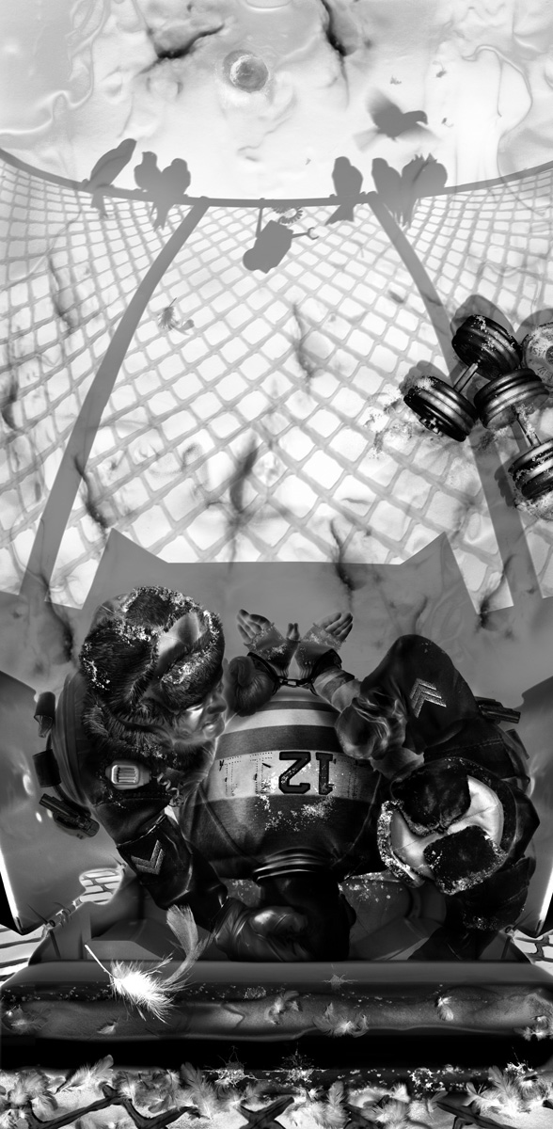

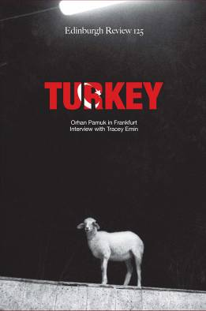

Galeri x-ist sanatçılarından Ansen’in katıldığı Tayvan’ın Taipei şehrinde açılan The Tradition of the New: New Aspects in Contemporary Asian Art (Yeninin Geleneği: Çağdaş Asya Sanatının Yeni Yüzleri) adlı sergi 18 Temmuz’da Sakshi Galeri’de izleyiciyle buluştu. Küratorlüğünü Andre Lee’nin yaptığı sergide Ansen, Noriko Yamaguchi (Japonya), Wu Chi-Tsung (Tayvan), Wang Wan-Yu (Tayvan), Sheu Jer-Yu (Tayvan), Tao Ai-Min (Çin) ve Jompet Kuswidananto (Endonezya) ile birlikte, çok uluslu karma sergide yerini aldı. Bull’s Eye (2009) ve Untraceable (2009) adlı işlerinin sergilendiği Tayvan’daki bu ilk sergisinde Ansen, sanat eleştirmenleri, sanatseverler ve yerel halk tarafından büyük ilgi gördü. Sanatçı, yeni ile gelenekselin yakınlığı ve çelişkisini sorgulayan sergide, modern dünyanın sosyal sorunları ile toplumun bastırılıp saklanan zıtlıklarını, her zamanki gibi kendine has dijital yöntemleri ile ele aldı. Sergi, 9 Ağustos’a kadar izlenebilecek.

2004 yılından bu yana Galeri x-ist’te gerçekleşen dört sergisi ve katıldığı yurtdışı fuarlar ile hem Türkiye’de hem de dünyada yankı uyandıran Ansen, Asya ülkelerinde ismini son bir sene içerisinde hızla duyurmayı başardı. Nisan 2008’de Pekin’de gerçekleşen CIGE 08’de (China International Gallery Exhibition) Ansen ile tanışan Orta Asya sanat dünyası, sanatçıyı The Tradition of the New sergisiyle ikinci kez ağırlıyor. 9 – 13 Eylül 2009 tarihlerinde gerçekleşecek olan ShContemporary 09 (Şangay Asya Pasifik Çağdaş Sanat Fuarı) Fuarı’nda son çalışmalarının sergilenmesiyle, sanatçının Asya’daki varlığı daha da pekişecek. Bu kadar kısa bir zamanda kendisine çok yeni ve geniş bir izleyici kitlesi yaratmayı başaran sanatçı, Orta Asyalı sanatseverlerin kendi işlerine olan ilgisine karşı, kendisinin de Çin çağdaş sanatının boyutlarını görmekten çok memnun olduğunu belirtiyor.

Ansen, bu sergi ile ilgili görüşlerini şu şekilde ifade etti: “Çin’de pazar oluşturmuş tek Türk galerisinin x-ist olduğunu biliyorum ve x-ist’in bu konudaki devamlılığı fark edilmeye değer. Doğunun sosyo-politik konumu, elverişli sanat üretimi alanları yaratmakta. Doğunun ve batının ortasında başını her yöne çevirebilen bizler için Orta Asya ayrı bir önem taşıyor. Tarih boyunca birbirlerini etkilemiş iki millet olan Çin ve Türk halkının kültür alışverişi içinde olması kaçınılmaz bir gerçek. Sakshi Galeri’de sergilenen işlerin çoğu yeni bir sentezin, yeni bir oluşumun örnekleri…”

Bull’s Eye

Sergi Tarihleri: 18 Temmuz –
9 Ağustos 2009

Ansen:
1978, Kayseri doğumlu Ansen, 2003 yılında Mimar Sinan Üniversitesi Güzel Sanatlar Fakültesi Resim Bölümü’nden mezun oldu. Berlin Belediye Sarayı, Siemens Sanat, Contemporary İstanbul, China Internatonal Gallery Exposition, artfair Sanat Fuarı kapsamında yapılan karma sergilerde yapıtlarıyla yer alan sanatçının “x-ist-ence” (2004), “Direniş” (2005) ve “Tehdit” (2008) adlı kişisel sergileri x-ist’te gerçekleşti.

